中宏城市比较分析系统
（Macrochina City Contrast & Analyze System）

一、概述

中宏城市比较分析系统 (简称MCCAS)，由隶属于国家发展和改革委员会的中国宏观经济学会、中国宏观经济信息网和中宏研究中心联合研发，是国内首创的城市综合发展比较分析平台。

在中宏城市比较分析系统的设计开发过程中，由中国宏观经济学会牵头，组织了国内有关领域的权威专家，历时两年调研了近百个地方（包括了直辖市、副省级城市、地级城市）政府的决策流程，收集当地同志的意见和建议，分析总结了大家工作中的共性问题，最终完成了关于地方领导决策支持这一具有开创性的课题研究，并报送了党中央、国务院、全国人大和全国政协。

依托于中国宏观经济学会的政策资源优势、中国宏观经济信息网的信息资源优势和中宏研究中心的专家资源优势而推出的中宏城市比较分析系统，是国内最全面、最客观、最及时的城市发展比较分析系统。

中宏城市比较分析系统不仅帮助一目了然本市在全国、本省以及各相关经济区域的经济增长、环境保护、社会和谐、发展潜力等各方面的位次，而且通过不同城市发展思路、战略规划、经济建设、社会民生、公共服务以及制度创新的全方位比较，以翔实的数据和客观的分析帮助每个城市发现自身的发展优势和短板，同时借鉴兄弟城市的发展经验与教训，总结世界各国解决同类问题的国际性经验，为本市未来发展制定更加有效的战略规划。

二、中宏城市比较分析系统的设计思路

- 以城市领导的决策需求为导向

随着我国城市化进入中期加速阶段，城市领导者不仅要了解本市的区位优势和发展形势，还要了解其他城市的发展思路和建设进度；不仅面临经济增长、社会民生、公共服务和资源环境等一系列城市内部挑战，还要面对与周边城市和同类城市激烈竞争或者协调发展问题。如何提升本市领导班子对未来发展方向的洞察力、发展政策的决策力和经济管理的执行力是城市领导人都迫切关心的问题。
1. 借助权威专家观点洞察经济发展趋势
2. 通过多方比较分析制定科学发展战略
3. 借鉴其他城市经验提升经济管理水平
●以准确完备的城市数据为基础

城市数据是中宏城市比较分析系统应用的基础，只有具备了一套完备、准确、连续、可比和及时的城市数据指标体系，我们才能通过各项指标的对比分析找到每个城市在经济增长、环境保护、社会和谐、增长潜力等方面的相对优势或短板。

1. 完备：包括月(季)度数据和年度数据。其中，月(季)度指标10项，分别是地区生产总值及其增长率，第一、二、三产业增加值，固定资产投资、社会消费品零售总额、地方财政收入、城镇居民人均可支配收入、农村居民纯收入。年度指标包括经济增长、资源环境、社会民生、文化教育等20大类，共129项指标（详见《中宏城市比较分析系统指标说明》）。

2. 准确：为了保证统计数据的准确性，城市月(季)度数据的更新来自于各城市的统计局网站、政府门户网站或者当地的权威媒体。城市年度数据则主要以国家统计局城市调查大队每年公布的城市统计年鉴数据为准，对其中有遗漏或者有明显错误的数据，我们则根据历年的中国统计年鉴、各省的统计年鉴和部分城市的统计年鉴作了修订，并将我们修订的依据作了详尽说明。

3. 连续：为了保障城市数据的连续性和统计口径的一致，我们一方面整理了1985年以来国家统计局城市调查大队历年发布的城市统计数据，一方面根据数据的历史变化作了相应的调整：（1）行政区划的调整：（2）统计口径的调整；（3）数据来源的调整。

4. 及时：为了保证统计数据的及时性，我们对城市月(季)度数据的各种发布渠道将每日进行监测、在相关数据公布的第一时间及时更新，并就数据的性质（估算数、初步核实数、最终核准数）及时向用户进行提示。我们对城市年度数据的更新则分为了三步：

●以智能比较的分析应用为核心

智能分析和定位系统（Intelligent Comparative Analysis and Positioning System，简写“ICAPS”）是基于中宏第三代信息关联比较分析平台构建的面向WEB内容的应用系统。它是利用经济数据间的比较关联及语义关系，对数据进行定位和抽取，再以人工智能模拟出多条并发的经济研究思维架构和通用的国家统计指标体系为基础的结构支撑层，支持快速、便捷的数据调用、类比、归纳等功能，使中宏城市比较分析系统能够面向政府不同应用环境灵活实施。其体系框架如下：

智能分析和定位系统（icaps）在技术上跨越了众多难关，在国内率先完成了城市数据比较分析体系架构的实现。由于具有清晰的架构，使得中宏城市比较分析系统复杂度大大降低，排除了因为系统纷繁复杂而产生的未知风险，加强了系统稳定性，更加易于维护和使用。

智能分析和定位系统（icaps）采用独立功能控件层，使得系统更加具有扩展性和独立性，可以根据用户需求灵活组合并进行二次开发，完美融合在用户需要的系统环境中；同时中宏城市比较分析系统还定义了应用服务层，可以面向不同的工作流程和内容提供不同的服务，因而系统具有高度的灵活性。

■人性化界面，简洁易用友好体验
■多指标协同分析，全国城市一目了然
■功能细节导航，专业经济研究繁复变轻松
■快速结合数据与文字，撰写报告得心应手
■基于普通电脑，分析内容所见即所得

- 以线上线下的专家咨询为依托

面对国际复杂多变的政治经济环境与国内一日千里的发展速度，城市领导者早已不能单靠一己之力对城市的综合发展作出科学的决策。所以吸取前人的经验与外部的观点，显得十分必要。而向专家的咨询，无疑是获取前人经验与外部观点的一条捷径。但地方城市的领导者又常常苦于专家的观点众多，究竟何者才是该领域的权威，究竟哪种观点更符合当地发展的需要；亦或是没有足够的人力与物力去聘请方方面面的权威来为本市的发展出谋划策。中宏城市比较分析系统的问世，正好解决了这一系列的问题。中宏研究中心不但拥有自己的专家团队，更整合了来自发改委宏观经济研究院、国务院发展研究中心、社科院、清华北大等学术研究机构的专家信息资源。在线上，有专家历年来对城市发展；在线下，还可针对本市的具体情况做一对一的决策咨询。

- 以互联互通的双赢合作为延伸

随着经济形势的日益复杂化，地方政府需要更多地了解中央政府的政策、规划、发展意图，中央政府需要了解地方的实际情况、政策反应，各地方之间也需要与兄弟地区进行交流，相互学习，促进合作。
中宏城市比较分析系统是国内首创的城市比较分析平台，也是首个各地政府横向交流的桥梁性平台。在经济规划、发展策略等经济问题上，各地方政府不仅需要信息和数据作参照，更需要在解决方案、发展思路、改革办法等方面获得启发和支持。
依托中宏城市比较分析系统，各地方政府首先可以获得自己需要的数据和资料，并且享受个性化的信息筛选、整理、分析服务，进而可以有选择的自己进行数据发布和维护，成为这个政府交流平台的建设者，实现双向互动，作为政府交流工作的一部分。
在此基础上，各地方、城市可以广泛开展兄弟地区间的资源、产业、交通、咨询、培训等广泛的战略合作。
各地方、城市还可以就政策、规划等重大的共性问题共同进行探讨、研究，形成课题，使中央更有效的了解地方的情况、问题、困难，形成高效的“地方－中央”交流通道，获得经济发展持续化、科学决策科学化、政府职能高效化的成绩和突破，实现共赢。
三、产品使用

一、如何快速了解城市的发展状况？

作为城市管理者，需要及时的了解不断变化的本市发展情况，在中宏城市比较分析系统中，用户可以直接查看城市首页，得到的所需的部分主要信息，其中包括四个信息模块：
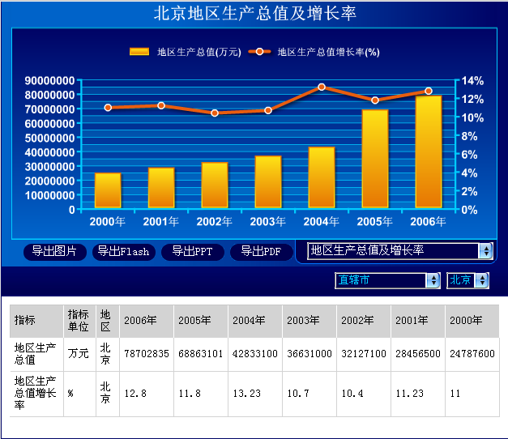
1、主要经济指标：

城市首页的大图，用来展示本市主要的经济指标，用户只要直接对任一项城市发展主要指标进行选定，系统既展现出精美的动态图形和数据表格，用户业可以直接将图形导出使用，并可以选择JPEG、PPT、PDF、FLASH四种格式的操作，可以直接作为政府日常报告、文件的素材，及WEB网站、会议讨论、领导讲话的展示图。


2、城市基本信息：

主要经济指标右侧是本市的基本信息，包括行政级别、城市类别、领导讲话、发展规划、统计公报等相关主题，用户可以直接点击进入查看，并且可以在城市基本信息这个模块中将本市主要经济指标的在全国的排名、位次一目了然。



3、相关重要信息：

第三个信息模块是相关重要信息，用户可以直接在这里浏览本市、相关区域、同省城市等不同的分类的各类重要信息，快速得到信息海洋中与自身相关度最高的关键信息，省事省时，并且，这些分类还可按照用户实际需要进行增减或调整，充分按照用户的不同需求实现个性化。

4、兄弟城市矩阵：

右下角的信息模块兄弟城市矩阵，分别列出了与本市在区域、省份、经济区域相同或类似的兄弟城市名单，以鼠标选取某城市再使用“比较”快捷键，用户可以直接进行城市经济发展情况的比较和分析。

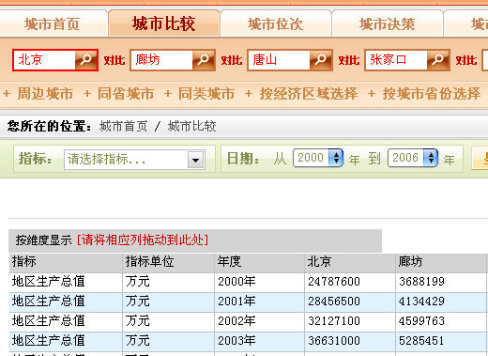

二、如何快速了解城市各项指标的国内位次？

除了在城市基本信息中了解本市的主要经济指标位次之外，用户还可以直接点击进入“城市定位”功能界面查看本市在更多指标上的位次，只要选择需要进行定位的城市，再进行指标、范围、时间段的选取，然后点击“重新排名”即可得到排名结果，其中本市的位置以粉红色标出。
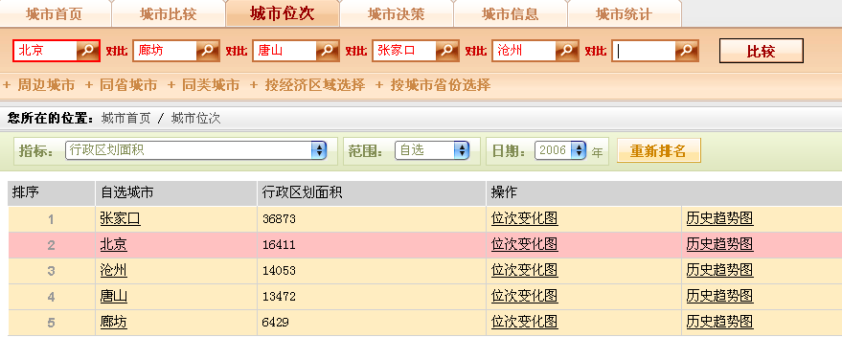
并且在生成定位排名结果后，用户可以查看本市和其他城市的位次变化图和历史趋势图，点击其他城市的名称即可进入该城市主页。

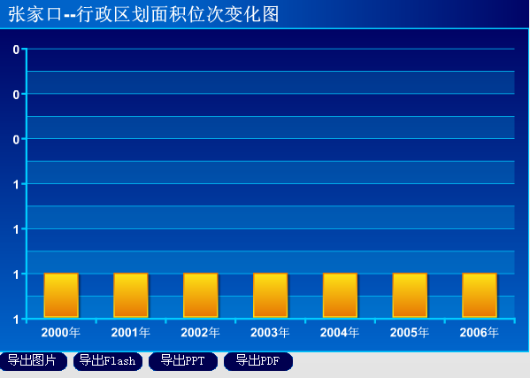
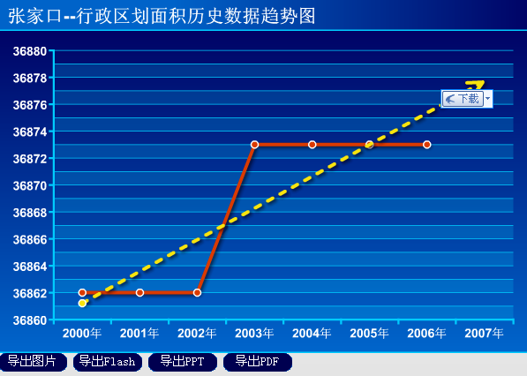
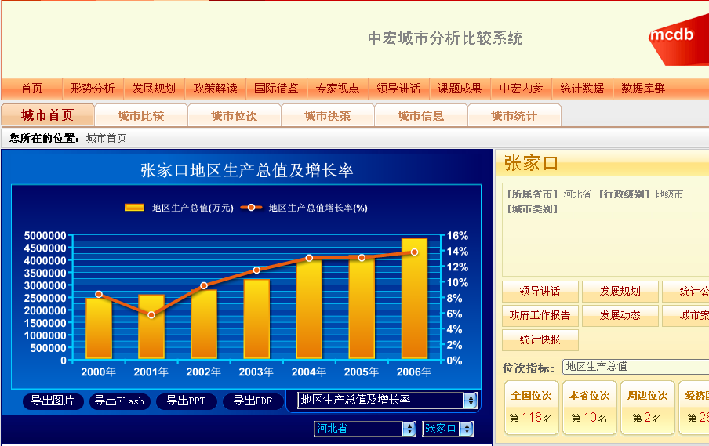

了解本市的的某项指标位次之后，用户就对本市发展优势和欠缺有了比较形象的认识，并且可以从中发掘本市发展中的具有潜质的方面，但要进一步充分认识在同类兄弟城市中本市的比较优势和特点，在众多发展潜质中择优选择，就必须全面的对本市与兄弟城市的情况进行更细致的比较和深入的分析，使本市的发展情况更形象、更直观。

三、如何快速进行本市和相关城市的比较分析？
除了在城市矩阵中选取城市进行比较外，直接点击进入“城市比较”功能，用户就能够对更多城市在更多的指标上进行比较。城市的比较分析分为横向和纵向两种：
横向――城市之间的比较
城市的优势和不足都是相对的，点击不同的城市类型，用户就可以选择多级城市矩阵中的多个城市，也可以在城市选择栏里直接键入城市名称，最多可以同时进行？个城市的数据协同比较。
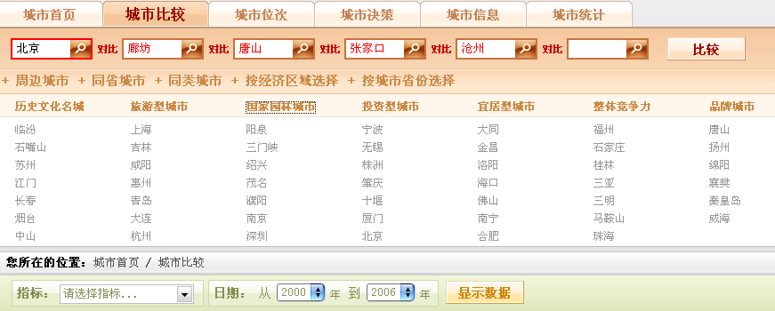
在选定要进行比较的城市后，用户需要选择要进行比较的经济发展指标，再选择所需要的时间段后，点击“显示数据”，即可生成比较后的数据。
生成的数据列表支持多维数据分析，用户只要将不同的数据维度拖曳到标题处，即可得到以此维度为主线的数据展现角度。

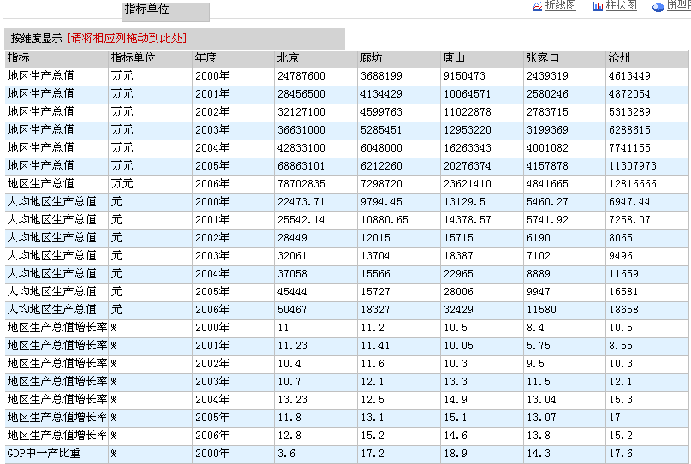

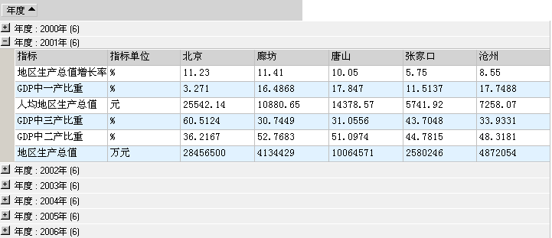

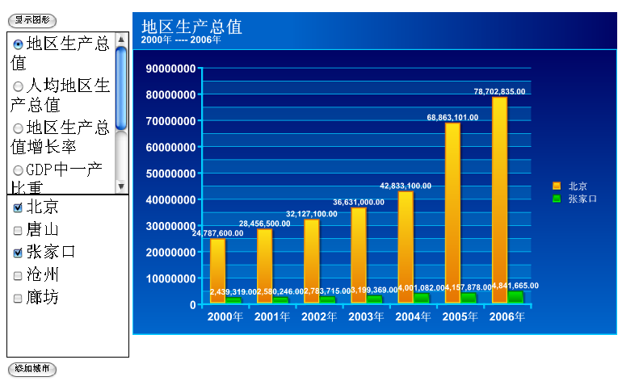
根据生成的多维度数据，用户可直接得到折线、柱形、饼形精美分析图片，并可以对生成图片的各项参数进行在线修改，调整图片所展现的内容，并可以直接将该图片用于报告、讲稿等文档中。
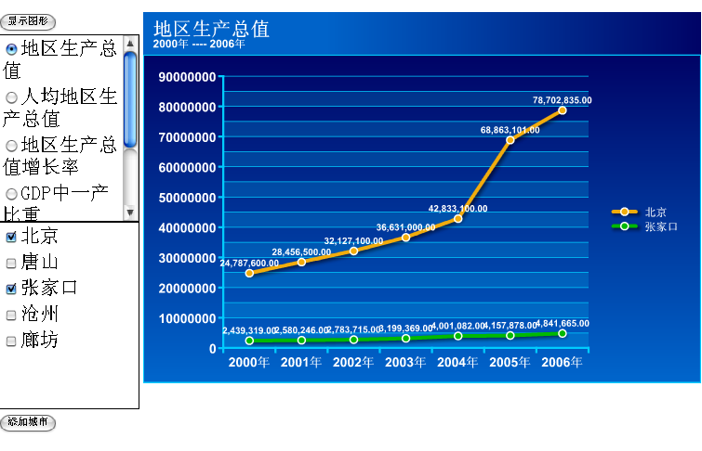

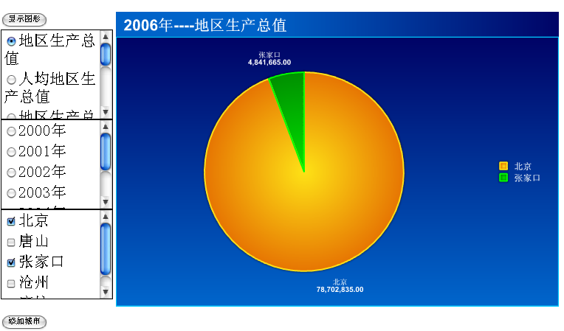

纵向――本市不同时期的比较
不选择其它城市进行比较的情况下，用户可以单独就本市或某市进行某一指标历史数据的展现，通过生成的数据和图标，用户可以清晰的看到城市经济指标的变化和发展历史情况，根据这些情况直接、量化的看到政府部门的工作成绩。

四、如何对城市发展和比较情况进行分析？

在进行城市的对比和定位之后，用户将基本掌握了本市及兄弟城市的经济发展状况和位次，在通过数据、图标观察到各城市发展的差异后，下一步的工作就是确定造成城市发展差异的原因，通过“城市信息”功能，用户可以得到精要的各城市领导讲话、发展规划、统计公报、政府工作报告、发展动态、城市案例、统计快报，在其中挖掘和回溯其经济发展迅速或停滞的关键文字资料，进行研究和分析，确定形成发展差异的核心原因或政策。

五、如何支持领导决策？

兄弟城市的经验教训都不能生搬硬套，必须就实际情况分析别人的作法是否适合本市，这就需要更丰富的信息和资料，尤其要参考国内的相关专家的思想、智慧，以及研究成果，这时，用户可以通过“决策支持”功能，在“中宏领导决策支持系统”的巨型信息库中，快速、方便、思路清晰的得到更丰富的核心资料，有了足够的核心信息和清晰的思路，辅以专家智力支持，领导进行决策时就会更科学、更有效率。

在出现文字资料难以解决的疑难问题时，“中宏城市比较分析系统”还可以成为用户与“中宏专家平台”桥梁，借助中宏专家团的力量解决问题。

四、使用环境要求
操作系统 Windows /Linux / Unix等各种平台
应用服务器 Tomcat / IBM Websphere / BEA WebLogic全面支持
数据库 Oracle 8i 以上 / MS SQL Server 2000 / IBM DB2 / Sybase
浏览器 MS Internet Explorer 5.5 SP2 以上

五、联系方式
电话：010-62044585
传真：010-62044619 邮箱：tanyi2005@macrochina.com.cn

